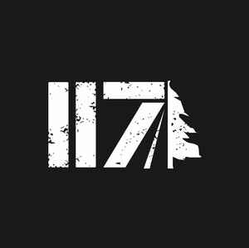

Jay Scøtt
Buzzé Pack

TRACKLISTING
- Version Punk Rock (feat. son garage band)
- Version Hip-Hop (avec FouKi, Rymz, Souldia et Xavier Euphory)
- High Klassified Remix
- Poirier Remix
- D-Noy (Dan Desnoyers) Remix
- Version Radio Edit
- Version originale

CRÉDITS
Interprété par : Jay Scøtt (1-2-3-4-5-6-7), FouKi (2), Rymz (2), Souldia (2), Xavier Euphory (2)
Composé par : Jay Scøtt (1-2-6-7), Pops and Poolboy (1), High Klassified (3), Poirier (4), Dan D-Noy (5)

*Buzzé (feat. son garage band) - Punk Rock :
Guitare : Clément Langlois-Légaré (Pops)
Basse : Pascal Boisseau (Killah B)
Clavier : Émile Désilets (Alvaro)
Batterie : Joseph Perrault
Enregistrement live : Grégoire Carrier-Bonneau / Jay Scøtt @ Francos de Montréal (Scène Rogers) – 13 juin 2025

Auteur : Pier-Luc Jean Papineau (1-2-3-4-5-6-7), Léo Fougères (2), Rémi Daoust (2), Kevin St-Laurent (2), Xavier Fournier (2)
Compositeur : Pier-Luc Jean Papineau (1-2-3-4-5-6-7), Clément Langlois-Légaré (1), Pascal Boisseau (1), Émile Désilets (1), Joseph Perrault (1), Kevin Vincent (3), Ghislain Poirier (4), Daniel Desnoyers (5)
Mixage : Tim Buron (2-7)
Mastering : Gabriel Meunier (1-3-4-5-6)
Label : 117 Records
Gérance : Steve Jolin & Samuel Ricard
Cover et visualizers : Yann Jobin
Vidéoclip (Buzzé Punk Rock) : Xavier MC
Photos de presse : Pierre-Nicolas Lessard

